Муниципальное автономное дошкольное образовательное учреждение
детский сад № 22 «Орлёнок»
624930, Свердловская область, город Карпинск, ул. Свердлова, 5
http://sad22.karpinsk-edu.ru

ПРОЕКТ
ПО ПОЖАРНОЙ БЕЗОПАСНОСТИ
В ПОДГОТОВИТЕЛЬНОЙ ГРУППЕ
«ОГОНЬ – ДРУГ, ОГОНЬ - ВРАГ»
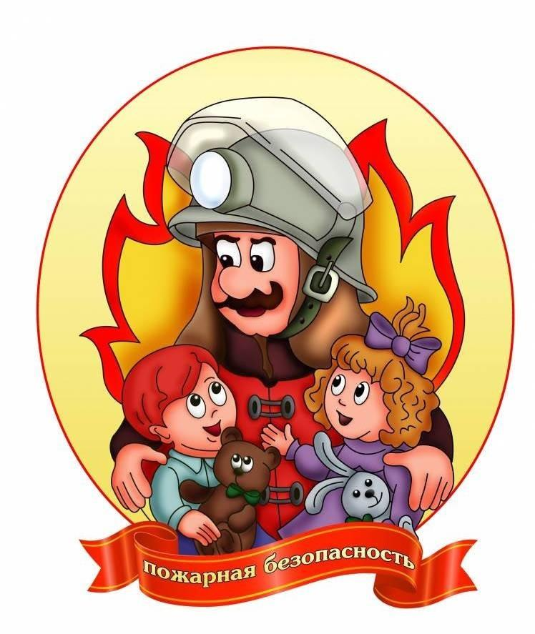

Автор проекта:
Воспитатель
Снигирева Л.М.

ГО Карпинск 2020г
Проект по пожарной безопасности в подготовительной группы «Огонь – друг, огонь - враг»
Проект разработан:
Воспитателем 1 квалификационной категории
Снигиревой Людмилой Михайловной

Характеристика проекта:
Вид: исследовательско -познавательный
По количеству участников: групповой
По срокам реализации проекта: краткосрочный
Участники реализации проекта: дети подготовительной группы, воспитатель, родители.

Актуальность проекта.
Сколько лет огонь угрожает людям, почти столько же они пытаются найти от него защиту. Можно назвать много факторов, влияющих на увеличение пожаров в современном мире, но самым важным является человеческий фактор. Проблема пожаров остро стоит не только по всей стране, но и в нашем Алтайском крае. За последние годы значительно увеличилось количество пожаров, которые произошли по вине человека. Часто причиной пожара является детская шалость. Родители подходят к этой проблеме недостаточно серьёзно. Разрешают детям играть огнеопасными предметами, у многих зажигалка является привычной игрушкой. Чтобы изменить отношение человека к этой проблеме, нужно уже на дошкольном этапе развития ребёнка начинать заниматься этой проблемой. Необходимо изменить сознание и отношение людей к противопожарной безопасности, а детский возраст является самым благоприятным для формирования правил пожарной безопасности. Детскому саду и родителям надо объединить усилия, для того, чтобы уберечь детей от возможной трагедии, необходима целенаправленная работа над формированием у них культуры пожаробезопасного поведения.

Цель проекта: формирование у детей осознанного и ответственного отношения к выполнению правил пожарной безопасности.

Задачи проекта:
-Познакомить с историей возникновения огня; дать представление о том, когда огонь бывает другом, а когда бывает и врагом;
закрепить правила пожарной безопасности;.
- Развивать умение предвидеть опасность, к чему могут привести те или иные поступки.
- Воспитывать чувства благодарности людям, которые помогают нам в трудных ситуациях.

Предполагаемый результат:
Для детей:
Овладение детьми навыками правильных действий в случае пожара.
Профилактика панического страха перед огнём.
Для родителей:
Изменение отношения родителей к данной проблеме.
Для педагогов:
1. Повышение уровня педагогического мастерства.
2.Составление дополнительных разработок бесед, игр, досугов, практических занятий.

Формы работы
Работа с детьми
Чтение художественной литературы
Беседы
Игры
Художественное творчество
Наблюдение, прогулки
Мультимедийные презентации
Лепбук «Пожарная безопасность»
Работа с родителями
Консультации
Совместная работа с детьми

Этапы реализации проекта:
I этап — подготовительный
Постановка целей и задач, планирование по проекту, подбор методического инструментария.
II этап — основной
- Экскурсия по детскому саду:знакомство с уголком противопожарной безопасности, системой оповещения, эвакуационными путями.
- Просмотр презентаций: «Злой огонь», «Правила пожарной безопасности», «Школа пожарных наук», «Безопасность в быту».
- Просмотр мультфильмов: «Кошкин дом», «Как это случилось?».
- Беседы: «Правила пожарной безопасности»,«Ни ночью ни днем не балуйся с огнем», «Чтобы не было беды», «Не играй с огнем»; «Пожарная безопасность».
- Иллюстрационный материал: «Правила пожарной безопасности»; . «Как избежать неприятностей»- №3 дома; «Окружающий мир» (пожарная безопасность).
- ИТК игры: «Выбери нужное», «Хорошо –плохо»,»Игра-викторина».
- Дидактические игры:«Собери картинку»(пожарная машина),лото «01»,»Лабиринты», «Найди тень».
- Чтение художественной литературы: И.А.Лыкова., В.А. Шипунова «Дракончик аленький»; Т.А.Шорыгина «Безопасные сказки»рассказ «Бумажный самолетик»; серия стихов «Домовенок и безопасность»: «Спички ты,внучок,нетрожь!»; С.Маршак «Кошкин дом».Ирина Гурина «Сказка про пожар»,
- Рисование: «Картинки про пожар».
- Разгадывание кроссворда « Огневорд»
Для родителей
В вацап на чате группы «Солнечные зайчики» ссылка на консультацию по правилам пожарной безопасности с детьми подготовительной группы: https://nsportal.ru/detskiy-sad/materialy-dlya-roditeley/2016/04/30/konsultatsiya-dlya-roditeley-po-pravilam-pozharnoy

III этап — заключительный
- Оформление лепбука «Пожарная безопасность».
- Выставка рисунков на тему «Пожарная безопасность!».

